深圳实验学校高中部高二年级数学周周练4
复数、排列组合
注意：请将选择题的答案填写在选择题后的答题表内.
一、选择题（给出的结论中有且仅有一个正确，每小题4分，满分60分）
1．若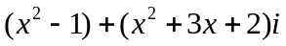是纯虚数，则实数的值是（ ）
A． 1 B．  C． 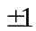 D． 以上都不对
2．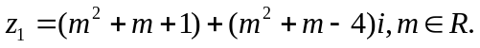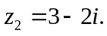则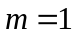是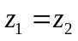的（ ）条件
A．充分不必要 B． 必要不充分 C． 充要 D． 既不充分又不必要
3．五种不同商品在货架上排成一排，其中两种必须连排，而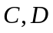两种不能连排，则不同的排法共有（ ）
．12种 ．20种 ．24种 ．48种
4．停车场上有一排七个停车位，现有四辆汽车需要停放，若要使三个空位连在一起，则停放方法数为（ ）
．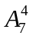 ．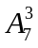 ．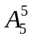 ．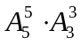
5．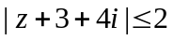，则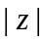的最大值为（ ）
．6 ．7 ． 5 ． 8
6．6个身高不同的人分成2排，每排3人，每排从左到右，由低到高，且后排的人比他身前的人高，问有（ ）种排法？
A． 3 B． 5 C． 20 D． 120
7．有5列火车停在某车站并排的五条轨道上，若快车A不能停在第三条轨道上，货车B不能停在第一条轨道上，则五列火车的停车方法有（ ）种.
．78 ．72 ．120 ．96

8. 满足∪=｛1,2｝的集合、共有（ ）组?
．4 ． 9 ．6 ． 8
9．若复数满足方程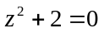，则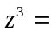（ ）
A.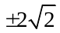 B. 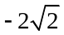 C. 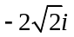 D. 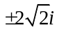
10．复数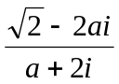的模为，则实数的值是（ ）
．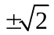 ． 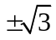 ．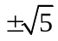 ． 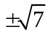
11．用0，1，2，3，4，5这六个数字，可以组成( )个大于3000，小于5421的数字不重复的四位数.
．175 ．180 ．185 ． 200
12.不重合的两个平面M和N，平面M上取5点，平面N上取4个点，利用这些点最多能决定三棱锥的个数是( )种
A.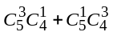 B.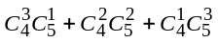 C.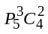 D.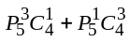
13. 四面体的顶点和各棱中点共10个点，在其中取4个不共面的点，不同的取法共有( )
A.150种 B.147种 C.144种 D.141种
14. 若直线方程Ax＋By=0的系数A、B从0、1、2、3、6、7六个数字中取不同的数值,则这些方程所表示的直线条数为 ( )
A.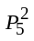－2 B. C.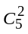＋2 D.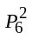－2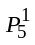
15．某人射击8枪，命中4枪，4枪命中恰好有三枪连在一起的情形的不同种数为 ( )
A.720 B.480 C.224 D.20

选择题（给出的结论中有且仅有一个正确，每小题4分，满分60分）
题号 | 1 | 2 | 3 | 4 | 5 | 6 | 7 | 8 | 9 | 10 | 11 | 12 | 13 | 14 | 15
答案

二．填空题（每小题4分，满分60分）

17．有四位同学参加三项不同的比赛，
（1）每位同学必须参加一项竞赛，有_________种不同的结果;
（2）每项竞赛只许一位学生参加，有_________种不同的结果.

19．用数字0，1，2，3，4，5组成没有重复数字的四位数，其中（1）三个偶数字连在一起的四位数有__________个;（2）十位数字比个位数字大的有___________个.

23 四个不同的小球放入编号为1，2，3，4的四个盒中，则恰有一个空盒的放法共(用数字作答)有 种.

24. 书架上有4本不同的数学书，5本不同的物理书，3本不同的化学书，全部竖起排成一排，如果不使同类的书分开，共有 种不同的排法(用数字作答).

27. 不定方程x₁＋x₂＋x₃＋x₄=11的非负整数解有 组(用数字作答).

参考答案
一、选择题（给出的结论中有且仅有一个正确，每小题5分，满分70分）
题号 | 1 | 2 | 3 | 4 | 5 | 6 | 7 | 8 | 9 | 10 | 11 | 12 | 13 | 14 | 15
答案 | A | A | C | C | B | B | A | B | D | B | A | B | D | A | D

二．填空题（每小题5分，满分30分）
16．（1）81，（2）64； 17．⑴30； ⑵150；18.36；19. A₄⁴A₅⁵A₃³A₃³ =； 20. C₁₅³；
参考答案
一、选择题（给出的结论中有且仅有一个正确，每小题5分，满分70分）
题号 | 1 | 2 | 3 | 4 | 5 | 6 | 7 | 8 | 9 | 10 | 11 | 12 | 13 | 14 | 15
答案 | A | A | C | C | B | B | A | B | D | B | A | B | D | A | D

二．填空题（每小题5分，满分30分）
16．（1）81，（2）64； 17．⑴30； ⑵150；18.36；19. A₄⁴A₅⁵A₃³A₃³ =； 20. C₁₅³；
参考答案
一、选择题（给出的结论中有且仅有一个正确，每小题5分，满分70分）
题号 | 1 | 2 | 3 | 4 | 5 | 6 | 7 | 8 | 9 | 10 | 11 | 12 | 13 | 14 | 15
答案 | A | A | C | C | B | B | A | B | D | B | A | B | D | A | D

二．填空题（每小题5分，满分30分）
16．（1）81，（2）64； 17．⑴30； ⑵150；18.36；19. A₄⁴A₅⁵A₃³A₃³ =； 20. C₁₅³；
参考答案
一、选择题（给出的结论中有且仅有一个正确，每小题5分，满分70分）
题号 | 1 | 2 | 3 | 4 | 5 | 6 | 7 | 8 | 9 | 10 | 11 | 12 | 13 | 14 | 15
答案 | A | A | C | C | B | B | A | B | D | B | A | B | D | A | D

二．填空题（每小题5分，满分30分）
16．（1）81，（2）64； 17．⑴30； ⑵150；18.36；19. A₄⁴A₅⁵A₃³A₃³ =； 20. C₁₅³；

